November 2021 Nyhetsbrev Brf Optimus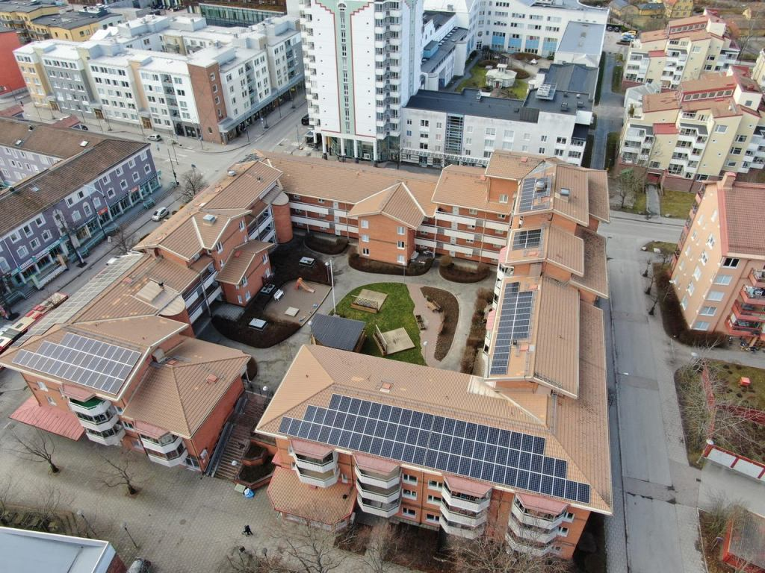
Nytt sedan senast!
Nu är det höst!
Nu börjar kylan komma och våra fina växter börjar gå in i vinterdvala. Ett antal vårlökar har planterats, så nu kan vi fantisera om hur fint det ska bli till våren.
Planteringar
För att fortsätta om våra fina planeringar och växter, så vill vi bara klargöra, att vi har avtal med professionella trädgårdsmästare som ska sköta häckar och planteringar.
Det innebär, så som det står i våra
stadgar, att vi själva inte får plantera egna växter utanför vår uteplats.
Vi får naturligtvis plantera i krukor eller lådor som är placerade på den uteplats eller balkong som disponeras i samband med lägenheten.
Tycker medlem annorlunda bör var och en skicka in en motion i frågan till nästa årsmöte.

Budget
Styrelsen arbetar nu tillsammans med HSB med kommande budget.
Vi planerar inte någon höjning av avgifterna under 2022.

Hemsidan
Nu har vi arbetet ”färdigt” med att förnya vår hemsida. Sökpå Brf Optimus eller Optimus – HSB, så hittar du sidan.
hemsidan innehåller ”allt” som Brf Optimus har och kan erbjuda.
Där hittar du också aktuella mail-adresser och telefonnummer som kan vara bra att känna till.

Nya grannar
Den 1/12 får vi nya grannar i 2a. Sharif Kabir lämnar oss och Sara Bengtsson och Kenneth Rosenberg flyttar in.

OVK
Nu kommer en OVK besiktning genomföras i samtliga lägenheter (ventilationskontroll). Den ska genomföras den 11 0ch 12 november. Om du inte kommer vara hemma så måste du lämn nykel så besiktningen kan genomföras. Se på anslagen i trappuppgångarna och hissarna, så får du rätt information.

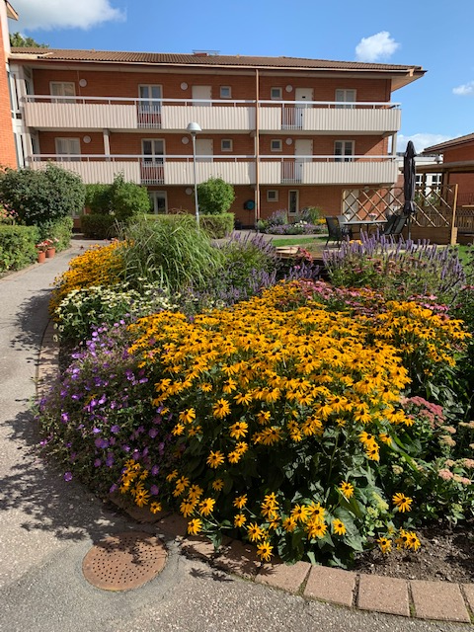

Kom ihåg de fina rabatterna nu när det mest är nedfallna löv och vissnand blommor!

Felanmälan
Med risk för att bli tjatig, så återkommer vi med rutinerna på när något går på tok och behöver åtgärdas. Det kanske också behövs en på minnelse om vad som står i föreningens stadgar.

§ 31 Bostadsrättshavarens ansvar
Bostadsrättshavaren ska på egen bekostnad hålla lägenheten i gott skick. Det innebär att bostadsrättshavaren ansvarar för såväl underhålla som reparera lägenheten och bekosta åtgärderna.

Det står mycket mer under den paragrafen som förtydligar vårt ansvar.
Kan vara nyttigt att läsa igenom den, så den paragrafen bifogas.
Åter till felanmälan! Händer något som ska åtgärdas och du själv inte kan klara det och behöver hjälp, så gör du en felanmälan.

Felanmälningan ska göras till HSB och inte till styrelsen.
010-442 50 00 är numret som ska användas under ordinarie arbetstider och 08-657 77 22 under andra tider.
Du kan också göra anmälan ”på nätet”. Blankett hittar du på vår hemsida under rubriken Felanmälan
Tänk bara på att kostnaden för akut felanmälan kan debiteras anmälaren.
Ha en fortsatt trevlig höst!

